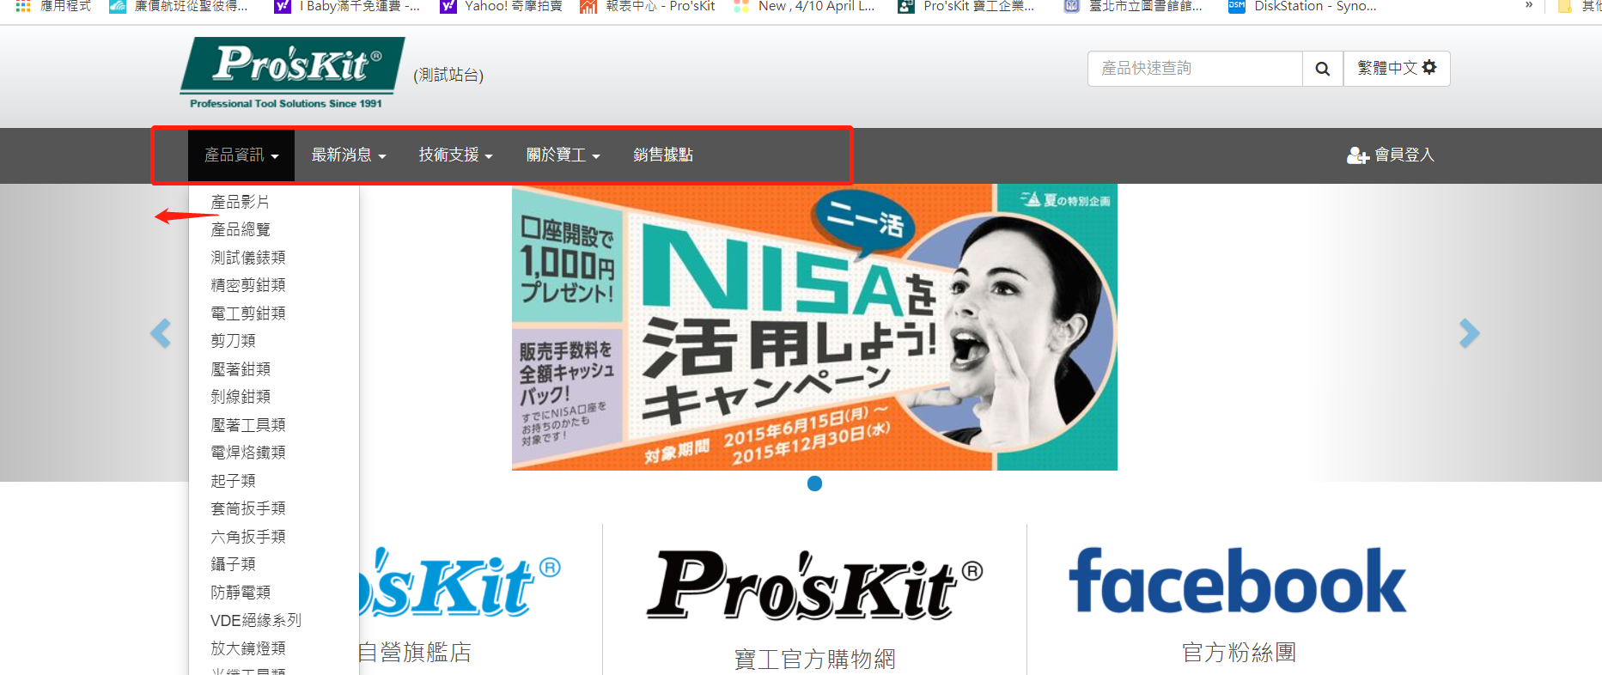

1. 表頭

”產品資訊”名稱改為”工具專區/工具专区/Tools Solutions”

新增”科學玩具/科学玩具/Science Kits” 放在表頭 “工具專區” 旁邊  
Menu:工具專區 / 科學玩具 / 最新消息…..

1. “科學玩具” 下須有下拉選單類別，帶產品中心新增欄位並且可**複選**

類別如下:

產品影片/产品影片/Product Videos、★熱銷推薦/热销推荐/Hot Sale ★新品專區/新品专区/New Arrival、產品總覽/产品总览/Product Overview  
ProdToy_Class

ProdToy_Class_Rel_ModelNo

電池動力/电池动力/ Battery Powered、紅外線感應/红外线感应/IR Sensor、編程系列/编程系列/Coding、太陽能動力/太阳能动力/Solar Power、

液壓動力/液压动力/Hydraulic Power、鹽水動力/盐水动力/Salt Water Power、空氣動力/空气动力/Air Power、聲控感應/声控感应/Sound Detecting、磁浮動力/磁浮动力/Maglev Power

1. 原下拉選單之”產品影片”下方新增 ★熱銷推薦/热销推荐/Hot Sale ★新品專區/新品专区/New Arrival

**熱銷專區:產品標記 = 推薦**、

**新品專區:產品標記 = 新品**

